软件测试基础与实践

实验报告

实验名称： 白盒测试
实验地点： 计算机楼239
实验日期： 2019-10-16
学生姓名： 梅洛瑜
学生学号： 71117408

东南大学 软件学院 制

一、实验目的
（1）巩固白盒测试知识，能熟练应用控制流覆盖方法设计测试用例；
（2）学习测试用例的书写。

二、实验内容

（一）题目1:
对WeekA程序中的语句进行标号，绘制程序流程图。
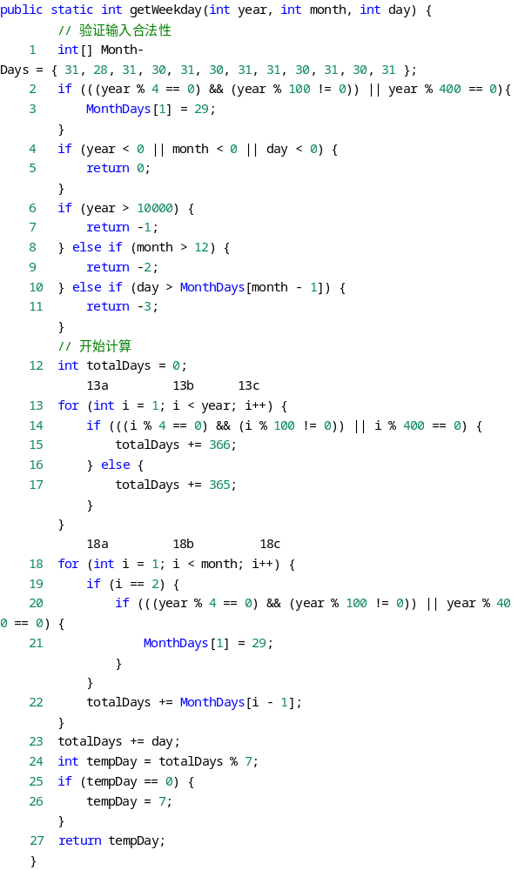
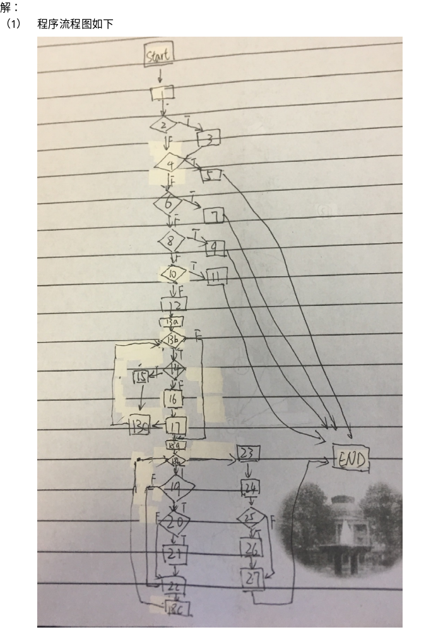

（二）题目2:
运用动态白盒测试方法，分别以语句覆盖、判定覆盖、条件覆盖、判定条件覆盖、条件组合覆盖方法设计测试用例，对WeekA程序中的方法getWeekday()进行测试。设计测试用例时，每种覆盖方法的覆盖率应尽可能达到100%。
语句覆盖
编号 | 输入 |  |  | 预期输出 | 实际输出 | 覆盖语句
编号 | year | month | day | Z | Z | 覆盖语句
001 | 400 | -1 | -1 | 0 | 0 | 1、2、3、4、5
002 | 10001 | -1 | -1 | -1 | -1 | 1、2、4、6、7
003 | 9999 | 13 | -1 | -2 | -2 | 1、2、4、6、8、9
004 | 9999 | 11 | 33 | -3 | -3 | 1、2、4、6、8、10、11
005 | 400 | 3 | 6 | 1 | 7 | 1、2、4、6、8、10、12、13、14、15、16、17、18、19、20、21、22、23、24、25、26、27

判定覆盖
编号 | 输入 |  |  | 预期 | 实际输出 | 判定
编号 | year | month | day | Z | Z | 2 | 4 | 6 | 8 | 10 | 13b | 14 | 18b | 19 | 20 | 25
001 | 400 | -1 | -1 | 0 | 0 | T | T | - | - | - | - | - | - | - | - | -
002 | 10001 | -1 | -1 | -1 | -1 | F | F | T | - | - | - | - | - | - | - | -
003 | 9999 | 13 | -1 | -2 | -2 | F | F | F | T | - | - | - | - | - | - | -
004 | 9999 | 11 | 33 | -3 | -3 | F | F | F | F | T | - | - | - | - | - | -
005 | 400 | 3 | 6 | 1 | 7 | F | F | F | F | F | T | T | T | F | F | T
006 | 400 | 3 | 5 | 7 | 62 | F | F | F | F | F | F | F | F | T | T | F

编号 | 路径
001 | 1、2、3、4、5
002 | 1、2、4、6、7
003 | 1、2、4、6、8、9
004 | 1、2、4、6、8、10、11
005 | 1、2、4、6、8、10、12、13、14、15、16、17、18、19、20、21、22、23、24、25、26、27
006 | 1、2、4、6、8、10、12、13、14、15、16、17、18、19、20、21、22、23、24、25、27

条件覆盖
编号 | 输入 |  |  | 预期输出 | 实际输出 | 条件
编号 | year | month | day | Z | Z | 2a | 2b | 2c | 4a | 4b | 4c | 6 | 8 | 10 | 13b | 14a | 14b | 14c | 18a | 19 | 20a | 20b | 20c | 25
001 | 400 | -1 | -1 | 0 | 0 | T | F | T | T | - | - | - | - | - | - | - | - | - |  | - | - | - | - | -
002 | 101 | -1 | -1 | 0 | 0 | F | T | F | F | T | - | - | - | - | - | - | - | - |  | - | - |  | - | -
003 | 101 | 1 | -1 | 0 | 0 | F | T | F | F | F | T | - | - | - | - | - | - | - |  | - | - | - | - | -
004 | 10001 | -1 | -1 | -1 | -1 | F | T | F | F | F | F | T | - | - | - | - | - | - |  | - | - | - | - | -
005 | 9999 | 13 | -1 | -2 | -2 | F | T | F | F | F | T | F | T | - | - | - | - | - |  | - | - | - | - | -
006 | 9999 | 11 | 33 | -3 | -3 | F | T | F | F | F | F | F | F | T | - | - | - | - |  | - | - | - | - | -
007 | 400 | 3 | 6 | 1 | 7 | F | T | F | F | F | F | F | F | F | T | T | F | T | T | T | T | F | T | T
008 | 400 | 3 | 5 | 7 | 62 | F | T | F | F | F | F | F | F | F | T | F | T | F | T | T | F | T | F | F
009 | 400 | 3 | 5 | 7 | 62 | F | F | F | F | F | F | F | F | F | F | - | - | - | T | F | - | - | - | F
010 | 400 | 3 | 6 | 1 | 7 | F | F | F | F | F | F | F | F | F | F | - | - | - | F | - | - | - | - | T
路径
编号 | 路径
001 | 1、2、3、4、5
002 | 1、2、4、6、7
003 | 1、2、4、6、8、9
004 | 1、2、4、6、8、10、11
005 | 1、2、4、6、8、10、12、13、14、15、16、17、18、19、20、21、22、23、24、25、26、27
006 | 1、2、4、6、8、10、11
007 | 1、2、4、6、8、10、12、13、14、15、16、17、18、19、20、21、22、23、24、25、26、27
008 | 1、2、4、6、8、10、12、13、14、15、16、17、18、19、20、21、22、23、24、25、27
009 | 1、2、4、6、8、10、12、13、14、15、16、17、18、19、20、21、22、23、24、25、27
010 | 1、2、4、6、8、10、12、13、14、15、16、17、18、19、20、21、22、23、24、25、26、27

判定条件覆盖
编号 | 输入 |  |  |  | 预期输出 |  | 实际输出 |  | 条件 |  |  |  |  |  |  |  |  |  |  |  |  |  |  |  |  |  |  |  | 判定
编号 | year | month | day | Z |  | Z |  | 2a |  | 2b | 2c | 4a | 4b | 4c | 6 | 8 | 10 | 13b | 14a | 14b | 14c | 18a | 19 | 20a | 20b | 20c | 25 | 2 |  | 4 | 6 | 8 | 10 | 13b | 14 | 18a | 19 | 20 | 25
001 | 400 | -1 | -1 | 0 |  | 0 |  | T |  | F | T | T | - | - | - | - | - | - | - | - | - |  | - | - | - | - | - | T |  | T | - | - | - | - | - | - | - | - | -
002 | 101 | -1 | -1 | 0 |  | 0 |  | F |  | T | F | F | T | - | - | - | - | - | - | - | - |  | - | - |  | - | - | F |  | T | - | - | - | - | - | - | - | - | -
003 | 101 | 1 | -1 | 0 |  | 0 |  | F |  | T | F | F | F | T | - | - | - | - | - | - | - |  | - | - | - | - | - | F |  | T | - | - | - | - | - | - | - | - | -
004 | 10001 | -1 | -1 | -1 |  | -1 |  | F |  | T | F | F | F | F | T | - | - | - | - | - | - |  | - | - | - | - | - | F |  | F | T | - | - | - | - | - | - | - | -
005 | 9999 | 13 | -1 | -2 |  | -2 |  | F |  | T | F | F | F | T | F | T | - | - | - | - | - |  | - | - | - | - | - | F |  | F | F | T | - | - | - | - | - | - | -
006 | 9999 | 11 | 33 | -3 |  | -3 |  | F |  | T | F | F | F | F | F | F | T | - | - | - | - |  | - | - | - | - | - | F |  | F | F | F | T | - | - | - | - | - | -
007 | 400 | 3 | 6 | 1 |  | 7 |  | F |  | T | F | F | F | F | F | F | F | T | T | F | T | T | T | T | F | T | T | F |  | F | F | F | F | T | T | T | T | T | T
008 | 400 | 3 | 5 | 7 |  | 62 |  | F |  | T | F | F | F | F | F | F | F | T | F | T | F | T | T | F | T | F | F | F |  | F | F | F | F | F | F | T | F | F | F
009 | 400 | 3 | 5 | 7 |  | 62 |  | F |  | F | F | F | F | F | F | F | F | F | - | - | - | T | F | - | - | - | F | F |  | F | F | F | F | F | - | T | F | - | F
010 | 400 | 3 | 6 | 1 |  | 7 |  | F |  | F | F | F | F | F | F | F | F | F | - | - | - | F | - | - | - | - | T | F |  | F | F | F | F | F | - | F | - | - | F
路径
编号 | 路径
001 | 1、2、3、4、5
002 | 1、2、4、6、7
003 | 1、2、4、6、8、9
004 | 1、2、4、6、8、10、11
005 | 1、2、4、6、8、10、12、13、14、15、16、17、18、19、20、21、22、23、24、25、26、27
006 | 1、2、4、6、8、10、11
007 | 1、2、4、6、8、10、12、13、14、15、16、17、18、19、20、21、22、23、24、25、26、27
008 | 1、2、4、6、8、10、12、13、14、15、16、17、18、19、20、21、22、23、24、25、27
009 | 1、2、4、6、8、10、12、13、14、15、16、17、18、19、20、21、22、23、24、25、27
010 | 1、2、4、6、8、10、12、13、14、15、16、17、18、19、20、21、22、23、24、25、26、27

条件组合覆盖
编号 | 输入 |  |  | 预期输出 | 实际输出 | 条件
编号 | year | month | day | Z | Z | 2a | 2b | 2c | 4a | 4b | 4c | 6 | 8 | 10 | 13b | 14a | 14b | 14c | 18a | 19 | 20a | 20b | 20c | 25
001 | 400 | -1 | -1 | 0 | 0 | T | F | T | T | - | - | - | - | - | - | - | - | - |  | - | - | - | - | -
002 | 101 | -1 | -1 | 0 | 0 | F | T | F | F | T | - | - | - | - | - | - | - | - |  | - | - |  | - | -
003 | 4 | 3 | 6 | 7 | 7 | T | F | F |  |  |  |  |  |  |  | T | F | F |  |  | T | F | F | F
004 | 101 | 1 | -1 | 0 | 0 | F | T | F | F | F | T | - | - | - | - | - | - | - |  | - | - | - | - | -
005 | 10001 | -1 | -1 | -1 | -1 | F | T | F | F | F | F | T | - | - | - | - | - | - |  | - | - | - | - | -
006 | 9999 | 13 | -1 | -2 | -2 | F | T | F | F | F | T | F | T | - | - | - | - | - |  | - | - | - | - | -
007 | 9999 | 11 | 33 | -3 | -3 | F | T | F | F | F | F | F | F | T | - | - | - | - |  | - | - | - | - | -
008 | 400 | 3 | 6 | 1 | 7 | F | T | F | F | F | F | F | F | F | T | T | F | T | T | T | T | F | T | T
009 | 400 | 3 | 5 | 7 | 62 | F | T | F | F | F | F | F | F | F | T | F | T | F | T | T | F | T | F | F
010 | 400 | 3 | 5 | 7 | 62 | F | F | F | F | F | F | F | F | F | F | - | - | - | T | F | - | - | - | F
011 | 400 | 3 | 6 | 1 | 7 | F | F | F | F | F | F | F | F | F | F | - | - | - | F | - | - | - | - | T
无可行测试用例 |  |  |  |  |  |  |  |  | T | T | T |  |  |  |  | T | T | T |  |  | T | T | T
 |  |  |  |  |  |  |  |  | T | T | F |  |  |  |  | T | T | F |  |  | T | T | F
 |  |  |  |  |  |  |  |  | T | F | T |  |  |  |  | F | T | T |  |  | F | T | T
 |  |  |  |  |  |  |  |  | F | T | T |  |  |  |  | F | F | T |  |  | F | F | T
 |  |  |  |  |  |  |  |  | T | F | F |  |  |  |  | F | F | F |  |  | F | F | F
路径
编号 | 路径
001 | 1、2、3、4、5
002 | 1、2、4、6、7
003 | 1、2、4、6、8、10、12、13、14、15、16、17、18、19、20、21、22、23、24、25、27
004 | 1、2、4、6、8、9
005 | 1、2、4、6、8、10、11
006 | 1、2、4、6、8、10、12、13、14、15、16、17、18、19、20、21、22、23、24、25、26、27
007 | 1、2、4、6、8、10、11
008 | 1、2、4、6、8、10、12、13、14、15、16、17、18、19、20、21、22、23、24、25、26、27
009 | 1、2、4、6、8、10、12、13、14、15、16、17、18、19、20、21、22、23、24、25、27
010 | 1、2、4、6、8、10、12、13、14、15、16、17、18、19、20、21、22、23、24、25、27
011 | 1、2、4、6、8、10、12、13、14、15、16、17、18、19、20、21、22、23、24、25、26、27

三、实验体会
通过实验，学会了绘制程序流程图，掌握了动态白盒测试中的语句覆盖、判定覆盖、条件覆盖、判定条件覆盖、条件组合覆盖，并能够根据覆盖条件写出测试用例。
从实验中了解到，并不是所有的覆盖条件都能够被达成，达成一个覆盖条件的测试用例数模也可能不同。在商用软件测试时，为了降低测试成本要求测试用例能够满足尽可能多的条件，尽可能减少测试用例个数。部分优秀的测试用例不仅可以满足一个覆盖内的多个条件甚至可以在多种不同的覆盖中重复使用，这样的测试用例是需要记住并模仿的。
在实验中还体会到了，圈复杂度低是一个好的代码的重要要求，既能降低测试成本又能够便于维护。

